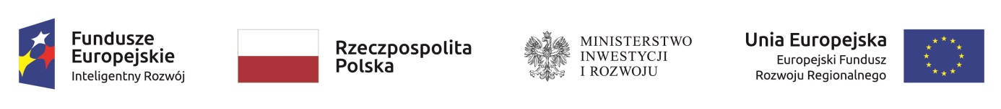

____________________
miejsce, data
________________________

________________________
nazwa i adres Wnioskodawcy

Oświadczenie Wnioskodawcy
o zgodności elektronicznej wersji wniosku o dofinansowanie i załączników ze stanem faktycznym, i prawnym

Będąc upoważnio/-ną/-nym do złożenia niniejszego oświadczenia w imieniu …………………………… (nazwa Wnioskodawcy), ubiegającego się o dofinansowanie realizacji projektu pt. „………………………………” (tytuł projektu) w konkursie (numer konkursu zgodnie z ogłoszeniem o konkursie), oświadczam, że:
- złożony w wersji elektronicznej wniosek o dofinansowanie projektu pt. „……” wraz z załącznikami stanowi oświadczenie woli Wnioskodawcy, zaś informacje dotyczące Wnioskodawcy zawarte we wniosku o dofinansowanie oraz dokumentach do niego załączonych, są zgodne ze stanem faktycznym i prawnym;
- dane dotyczące sytuacji finansowej Wnioskodawcy zawarte w Modelu finansowym zostały potwierdzone przez osobę upoważnioną przez Wnioskodawcę do składania oświadczeń finansowych (osobę odpowiedzialną za prowadzenie ksiąg rachunkowych) oraz przez osobę uprawnioną do reprezentowania Wnioskodawcy;
- wersja elektroniczna zawierająca wniosek wraz z załącznikami jest zgodna z wersją papierową podpisanych dokumentów;
- jestem świadomy odpowiedzialności karnej za podanie fałszywych danych lub złożenie fałszywych oświadczeń.

Podpis osoby uprawnionej do reprezentowania Wnioskodawcy:
……………………………………………….
……………………………………………….

Zgodnie z 37 ust. 4 ustawy z dnia 11 lipca 2014 r. o zasadach realizacji programów w zakresie polityki spójności finansowanych w perspektywie finansowej 2014-2020 (Dz. U. z 2017 r. poz.1460 )oświadczenia oraz dane zawarte we wniosku o dofinansowanie projektu są składane pod rygorem odpowiedzialności karnej za składanie fałszywych zeznań. Odpowiedzialność karną za składanie fałszywych zeznań przewiduje art. 233 § 1 ustawy z dnia 6 czerwca 1997 r. – Kodeks karny (Dz. U. z 2016 r. poz. 1137, z późn. zm.).

